Nama : Rahmatul zakia
Kelas : TI 02
NIM : 0110218031

Challenges POSA

Modul 1

1. Perintah berubah dari user biasa menjadi user root : sudo su
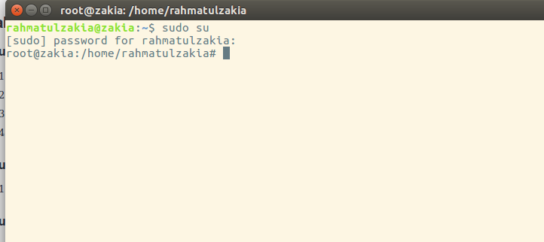

2. Perintah mengubah password user fikri : sudo passwd fikri
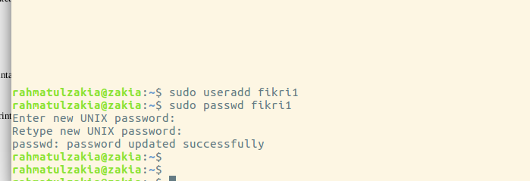

3. Perintah me-restart Linux : sudo shutdown -r now
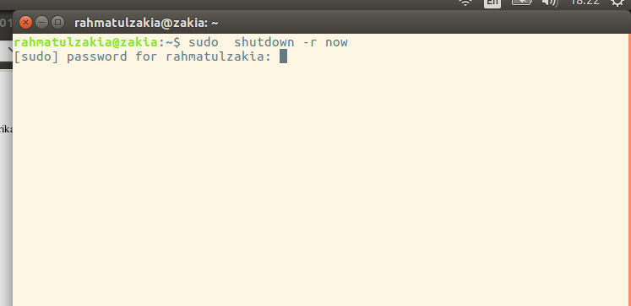

4. Perintah mematikan Linux : sudo shutdown -h now
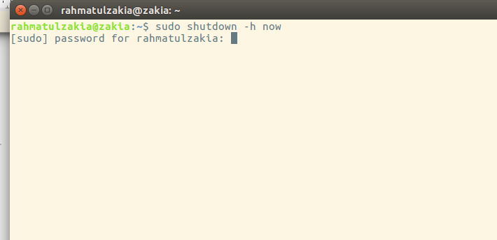

Modul 2
1. Tuliskan langkah-langkah menginstall VLC melalui Ubuntu Software Center : sudo apt-get intsall vlc
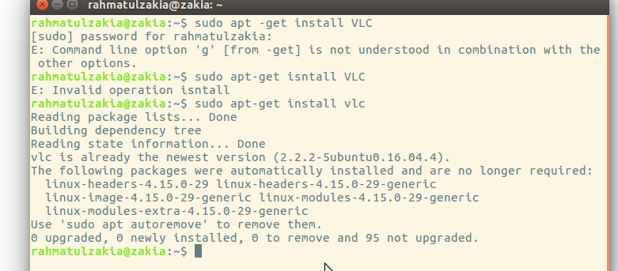

Modul 4
1. Perintah melihat isi direktori /etc : ls -l /etc
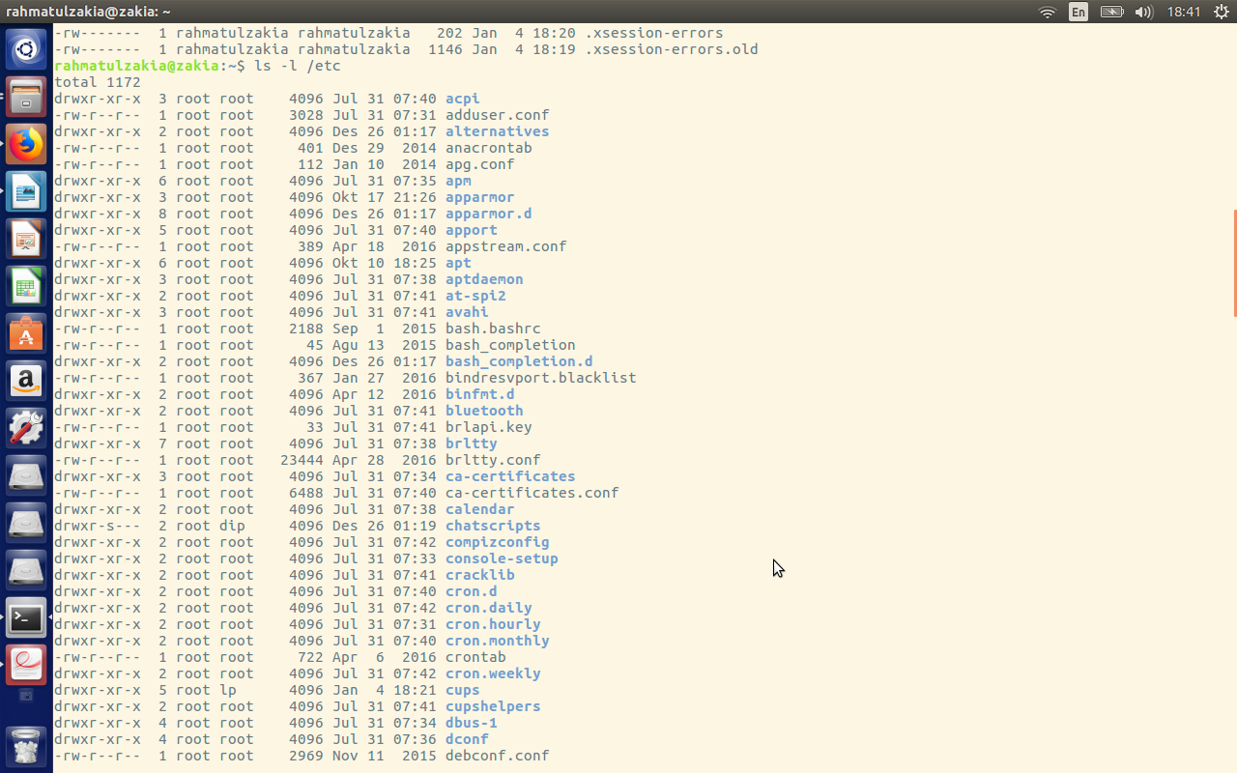

2. Perintah membuat file bernama latihan : touch latihan
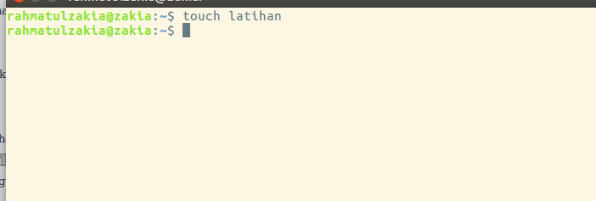
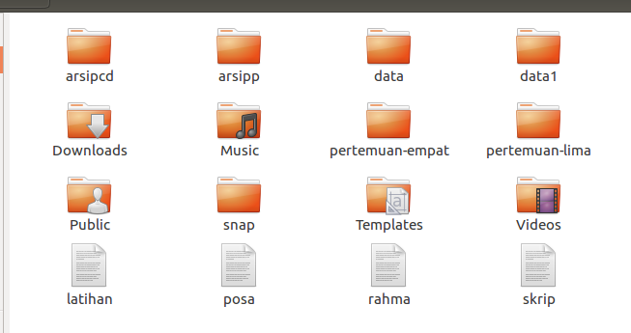

3. Perintah mengubah nama file latihan menjadi ngoding : mv latihan ngoding
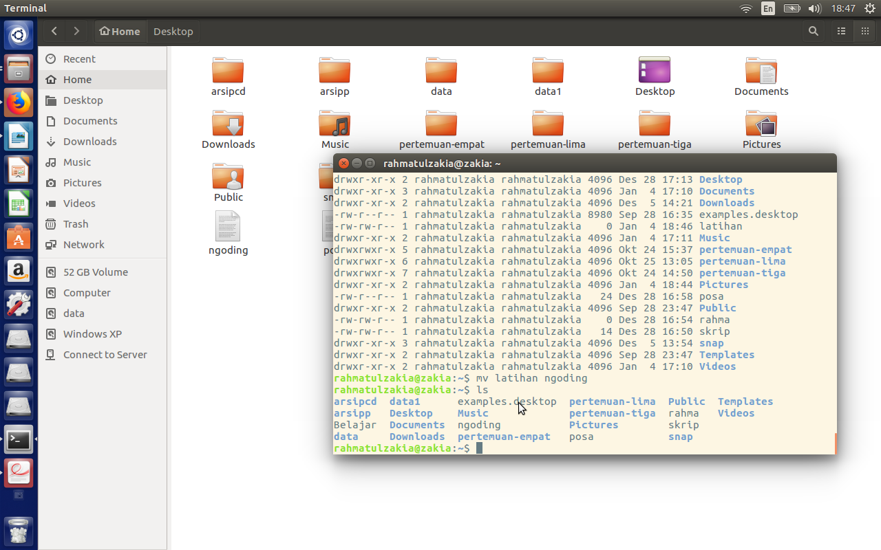

MODUL 5
1. Membuat direktori bernama belajar : mkdir belajar
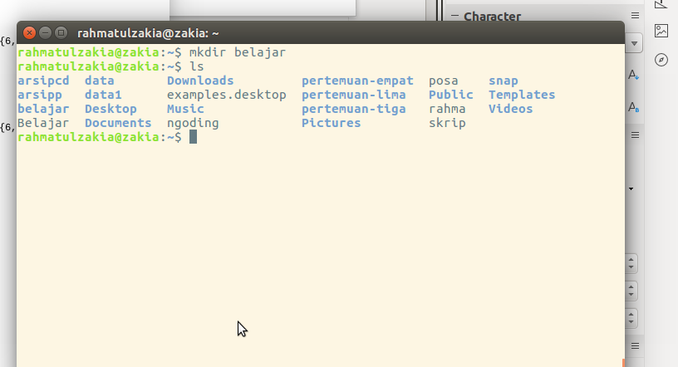

2. Perintah menghapus file bernama latihan : rm latihan
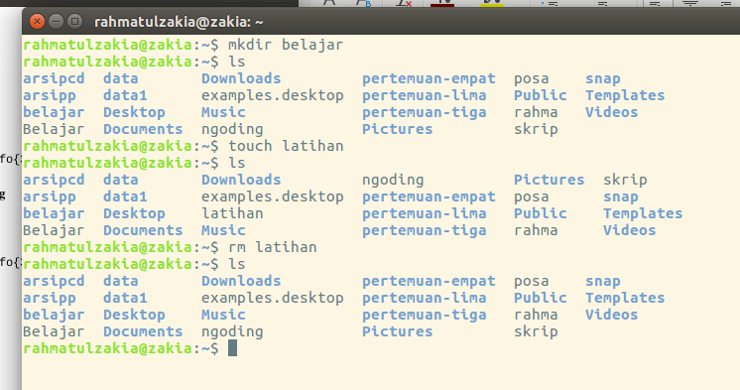

3. Perintah pindah ke direktori /var/lib : cd /var/lib
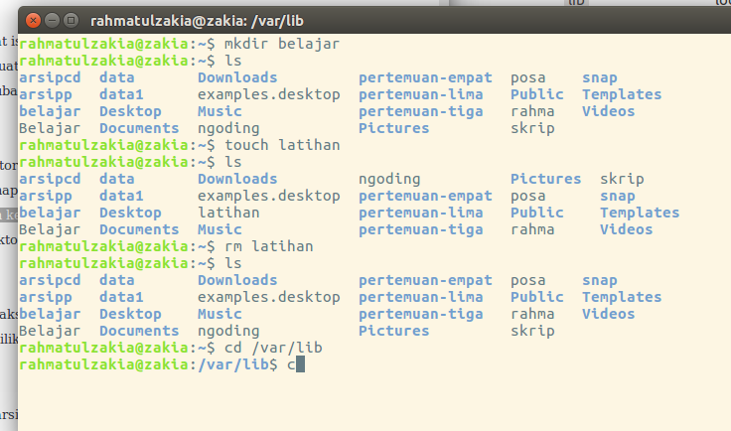

4. Cek posisi direktori sekarang : pwd
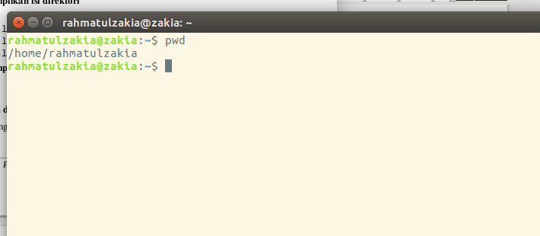

MODUL 6
1. Mengubah izin akses file latihan menjadi rw-r–r-- : chmod 644 latihan
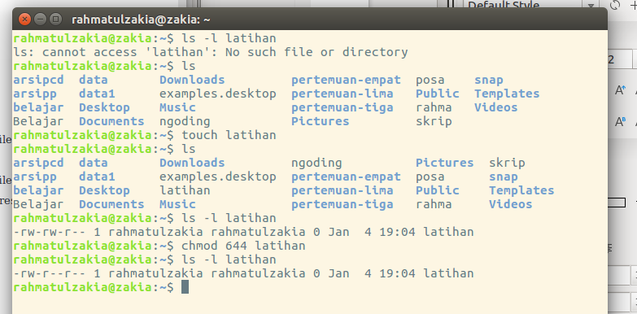

2. Mengubah pemilik file latihan menjadi rifki : sudo chown rifki latihan
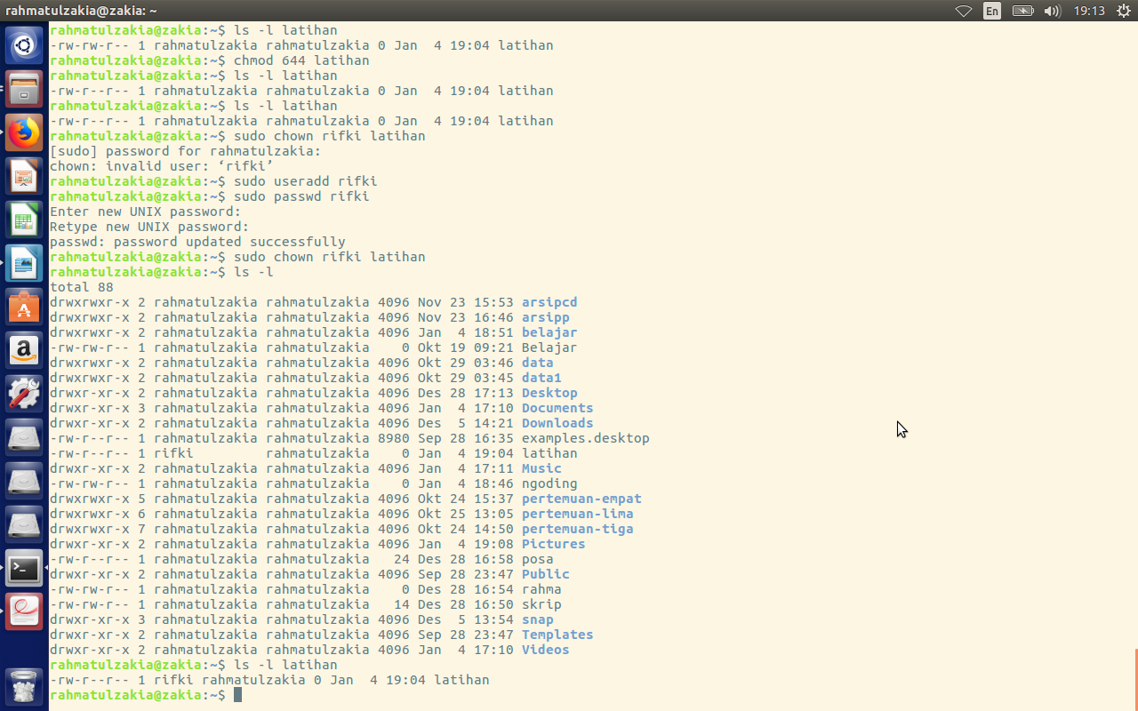

Modul 7
- Perintah mengarsip dan meng-kompresi seluruh file .conf di /etc/ dengan tar dan gzip secara bersamaan : tar -czvf config.tar.gz *.conf
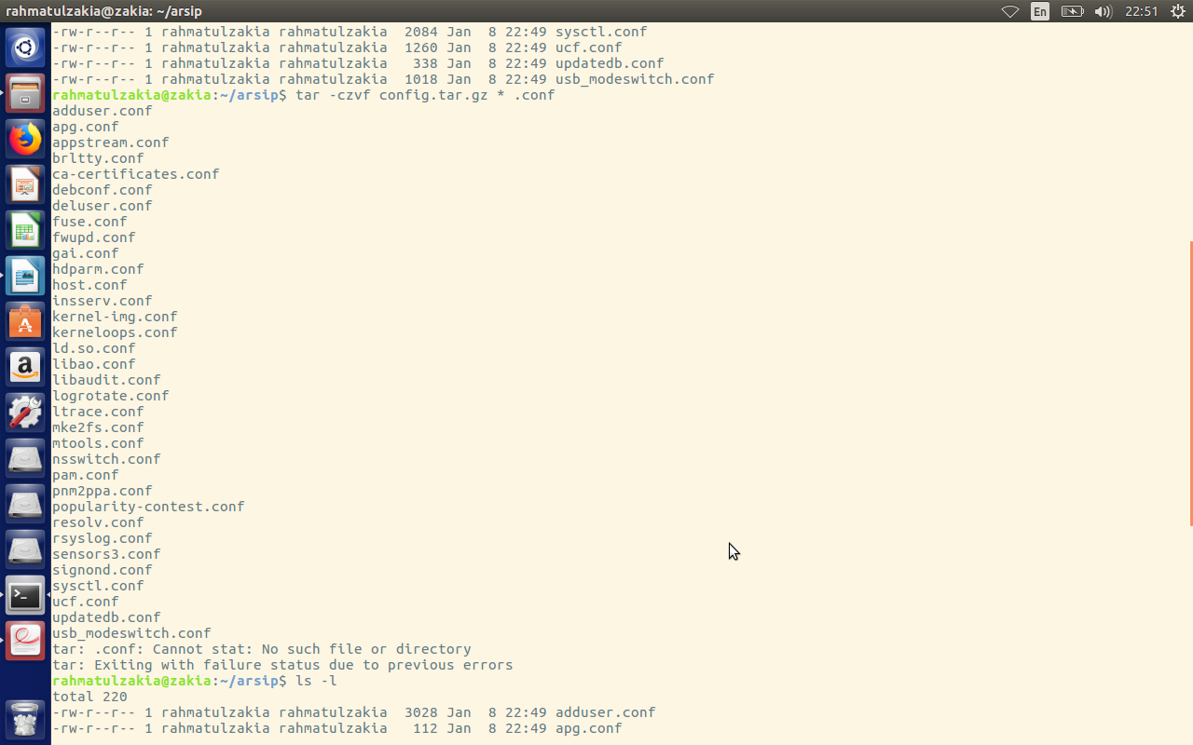

- Perintah mengarsip dan meng-kompresi seluruh file .conf di /etc dengan zip : zip conf *.conf
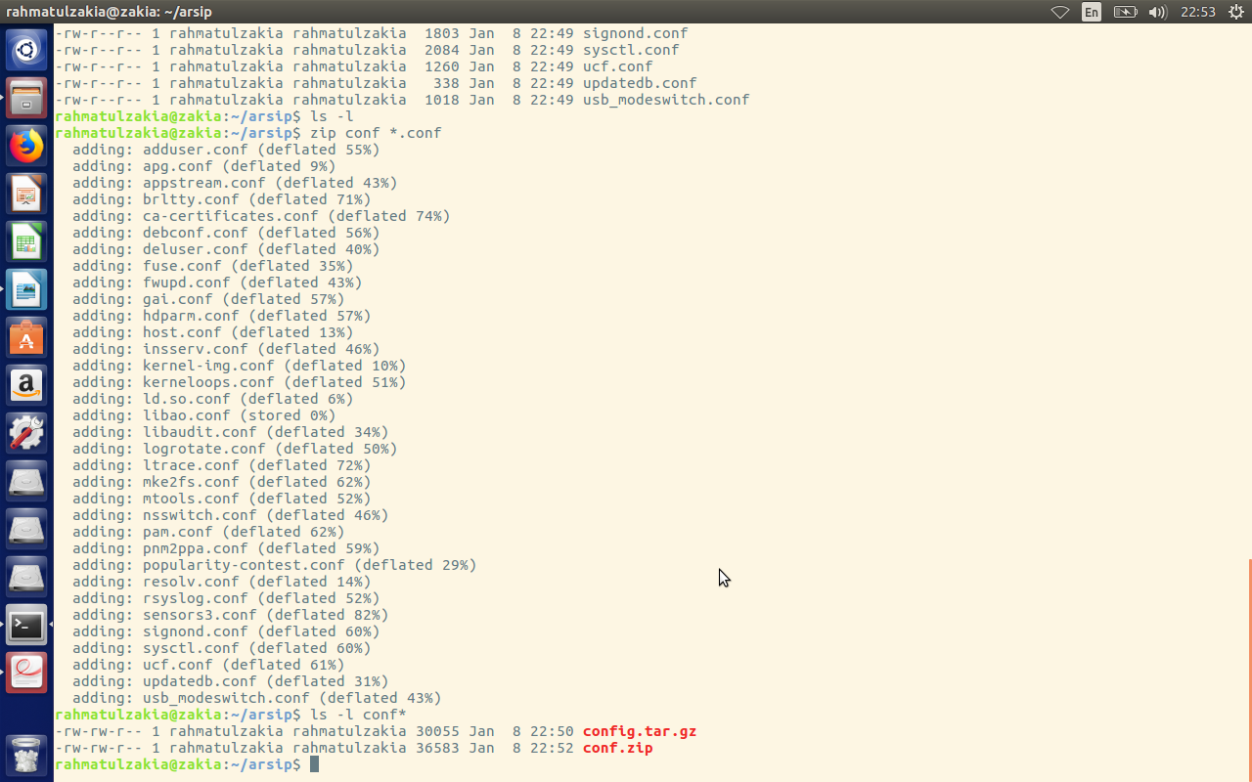
- Perintah mengekstrak file zip yang sudah dikompresi di atas: unzip conf.zip
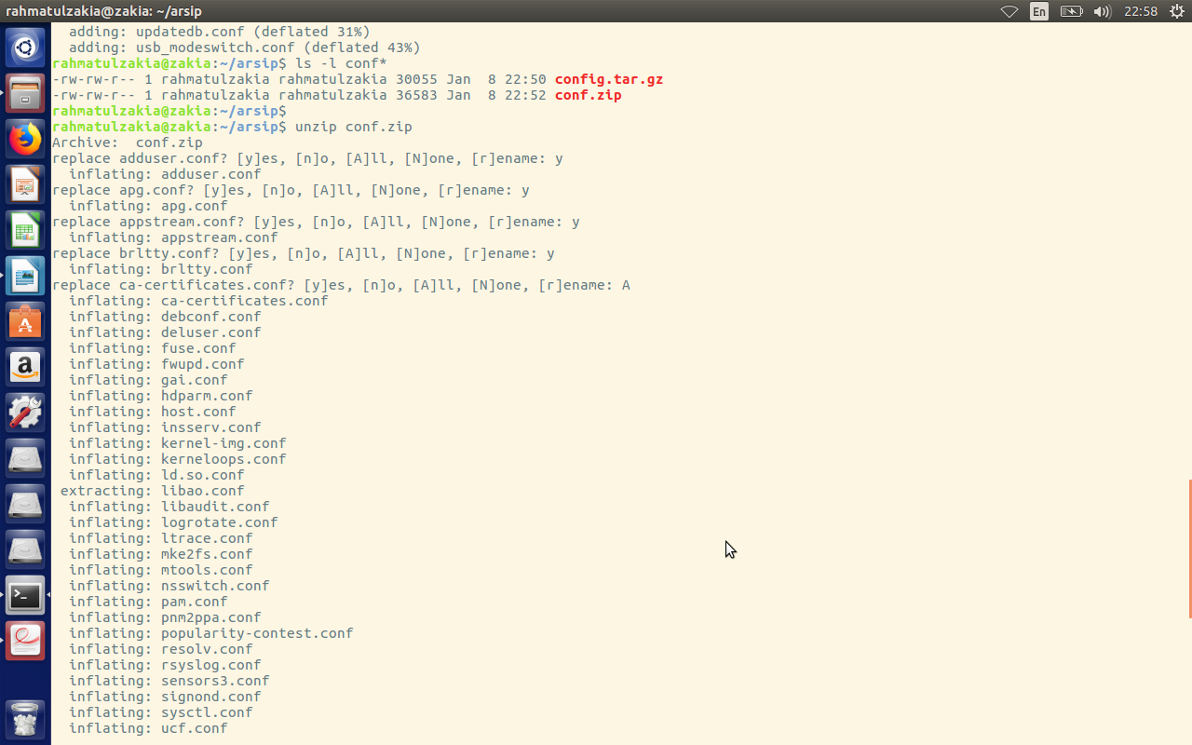

Modul 8
- Menampilkan bagian akhir file /etc/passwd: tail -n5 /etc/passwd
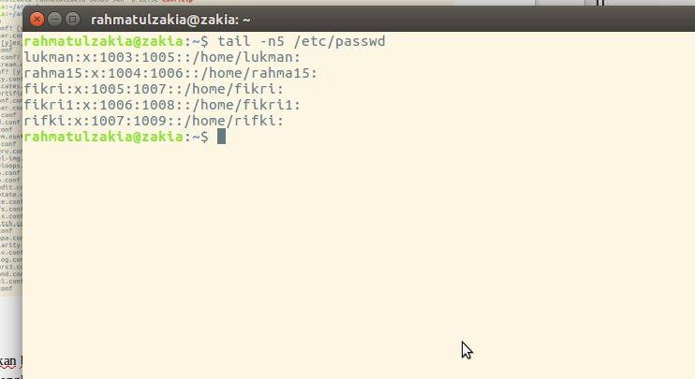

- Perintah menghitung kata file /etc/passwd: wc /etc/passwd
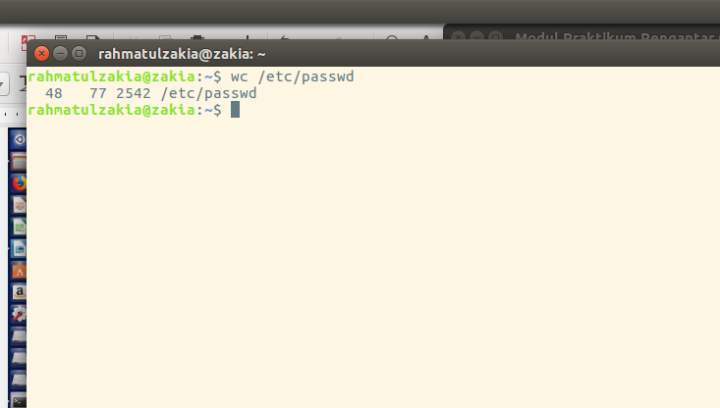

- Perintah mencari kata root di file /etc/passwd : grep root /etc/passwd
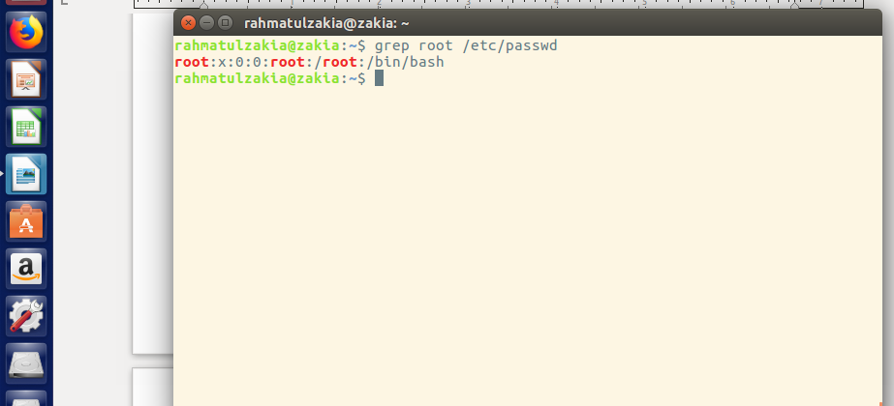

Modul 9
- Tampilkan halaman manual dari perintah cp : man cp
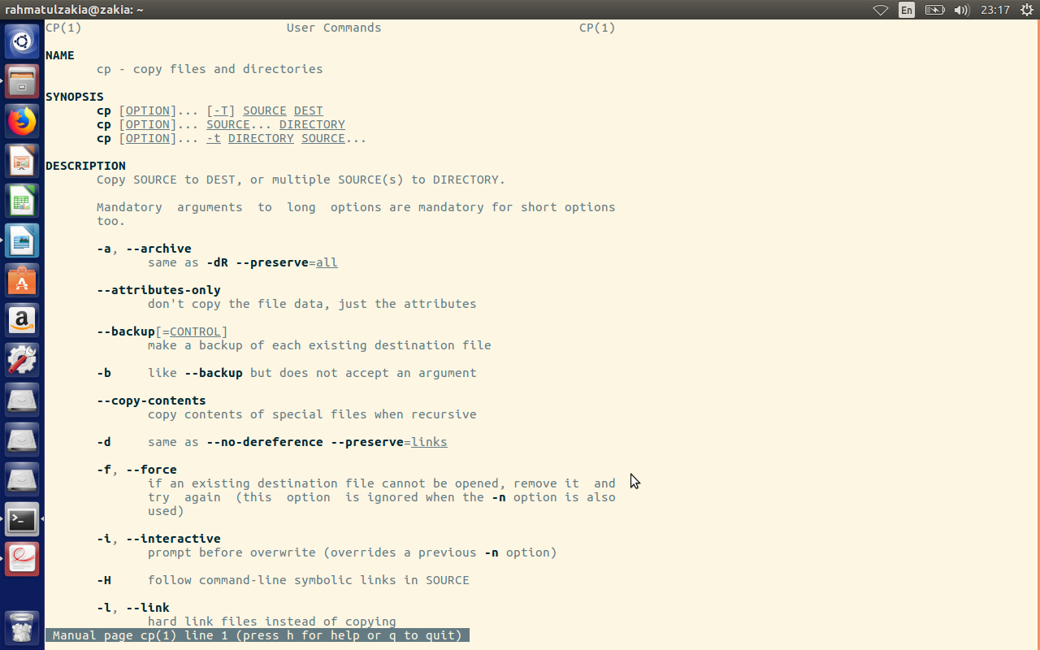
- Tampilkan halaman info dari perintah date : info date
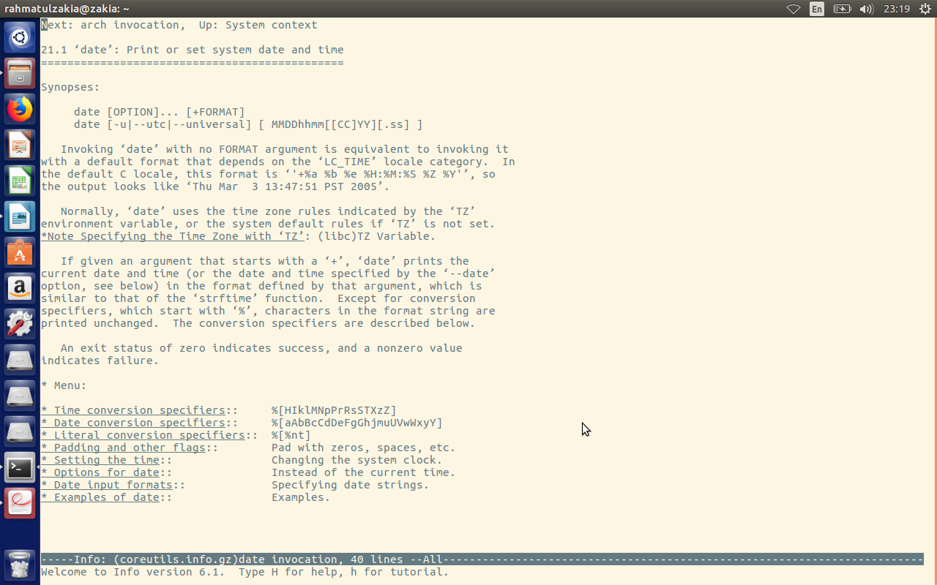

Modul 10
Terdapat sebuah sistem Linux dengan ip dan username sebagai berikut:
- IP: 192.168.1.18
- username: aufa18
- Jalankan Perintah meremote komputer aufa : ssh aufa18@192.168.1.18
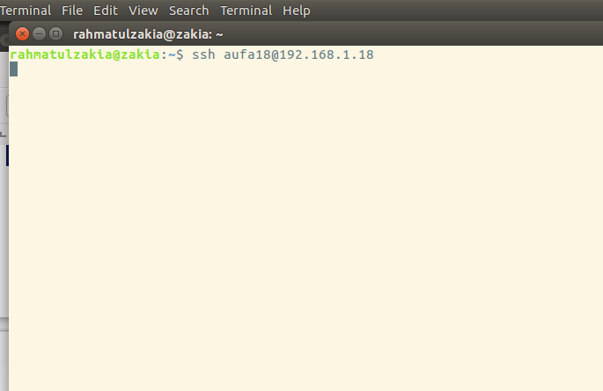

- Jalankan Perintah mengcopy file latihan ke komputer aufa : scp latihan aufa18@192.168.1.18


